ПАМЯТКА БЕЗОПАСНОГО ПОВЕДЕНИЯ ЛЮДЕЙ У ВОДОЕМОВ

ОСНОВНЫЕ ПРИЧИНЫ ГИБЕЛИ ЛЮДЕЙ НА ВОДЕ:

- купание людей в неустановленных и необорудованных местах для этих целей (ежегодно при купании тонет около 16% от общего количества погибших на воде);
- купание людей в состоянии алкогольного опьянения (ежегодно при купании в состоянии алкогольного опьянения погибает около 32% от общего количества погибших при купании);
- несоблюдение элементарных мер безопасности на водных объектах, установленных правилами охраны жизни людей на воде (21%).

ПРАВИЛА БЕЗОПАСНОСТИ НА ВОДЕ

Запрещено:
- купаться и нырять в незнакомых местах;
- заплывать за буйки;
- подплывать и прыгать в воду с плавательных средств;
- распивать спиртные напитки и купаться в нетрезвом виде;
- допускать в воде шалости, связанные с нырянием и захватом купающихся;
- подавать крики ложной тревоги;
- плавать на досках, лежаках, автомобильных камерах, надувных матрацах и др.

ЕСЛИ СЛУЧИЛАСЬ БЕДА

Если на ваших глазах тонет человек:
- Посмотреть, нет ли рядом спасательного средства. Им может быть всё, что увеличит плавучесть человека.
- Приближаясь к потерпевшему, постараться успокоить и ободрить выбившегося из сил пловца. Если это удалось, и он может контролировать свои действия, пловец должен держаться за плечи спасателя. Если нет – обращаться с ним надо жёстко, чтобы спасти свою и его жизнь.

Техника спасения:
Подплывая к утопающему, поднырните под него и, взяв сзади одним из приёмов захвата (классический – за волосы), транспортируйте к берегу. В случае, если утопающему удалось схватить вас за руки, шею или ноги, освобождайтесь и немедленно ныряйте – инстинкт самосохранения заставит потерпевшего вас отпустить.

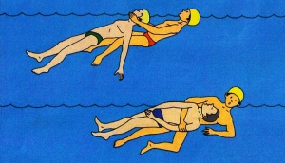

Если человек погрузился в воду, не бросайте попыток найти его в глубине, а затем вернуть к жизни. Это можно сделать, если утонувший был в воде около 6 минут.
Вытащив на берег, осмотрите потерпевшего: рот и нос могут быть забиты тиной или песком, их надо немедленно очистить. Затем положите пострадавшего животом на своё колено (голова лицом вниз) и, сильно нажав на спину, выплесните воду из желудка и дыхательных путей. Затем быстро уложить пострадавшего на спину, расстегнув ему пояс и верхние пуговицы, и начните искусственное дыхание.

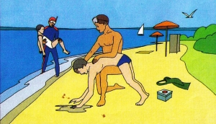

Если у пострадавшего не бьётся сердце, искусственное дыхание надо сочетать с непрерывным массажем сердца.
Если помощь оказывают двое, тогда один делает искусственное дыхание, другой – массаж сердца. Не останавливайте меры по реанимации до прибытия скорой помощи.

